Statusreport_01

Allgemeines:
Projektname: BAQ (Build-A-Quiz)
Scrummaster: Philipp Stöhr
Teammitglieder:
- Philipp Stöhr
- Theresa Alt
- Florian Vogl
- Daniel Rohrwild
- Peter Leonov

Datum des Berichts: 06.12.2021
Bericht-Nummer: 1
Projektende: Di. 07.12.2021

Fertigstellungsgrad: 100%
Projektampel: grün
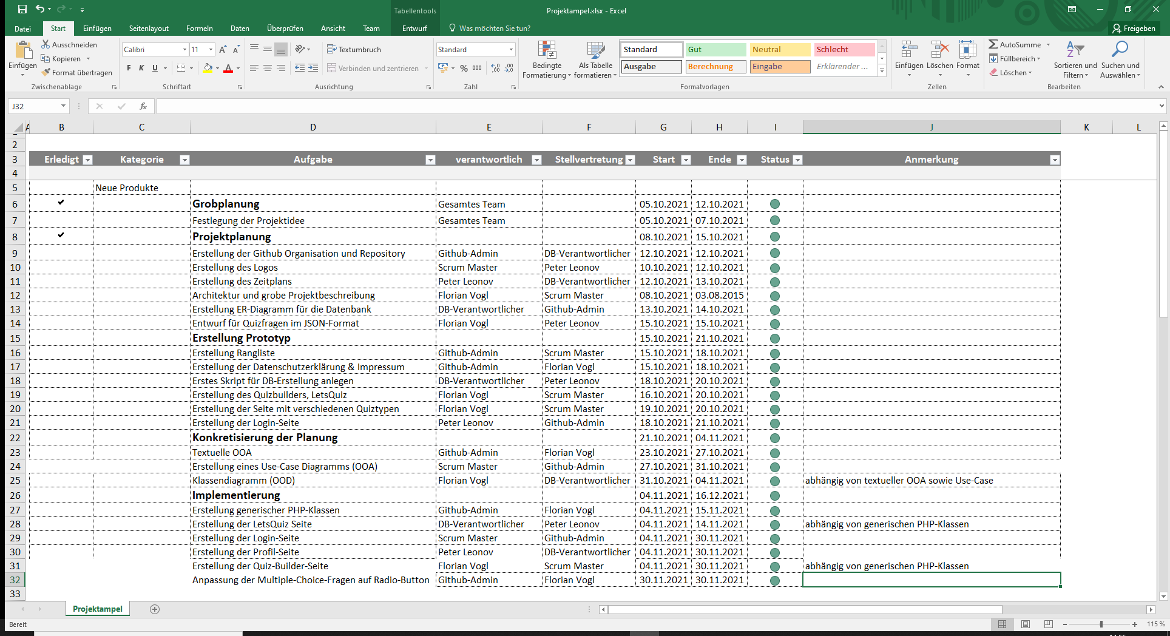

Zusammenfassung Ist-Zustand:
- Corporate-Design erstellt -> siehe GIT
- GIT-Repository erstellt und Rechte vergeben
- Projektarchitektur festgelegt (Coding in GIT, Webserver, MySQL-Datenbank (Maria-DB)-> siehe GIT für nähere Infos
- Use-Cases schriftlich festgelegt -> genauere Infos siehe GIT
- OOA erstellt -> nähere Infos siehe OOA-Diagramm ( am Ende angefügt)
- OOD erstellt -> nähere Infos siehe OOD-Diagramm (am Ende angefügt)
- Grob Zeitplan erstellt -> nähere Infos siehe Excel-Zeitplan (GIT)
- ER-Diagramm erstellt -> nähere Infos siehe ER-Diagramm (GIT)
- DB-Skript für Anlegung der Datenbank erstellt -> genauere Infos siehe DB-Skript
- Prototyp erstellt (Landing, Quiz-erstellen, Profile, Rangliste, Impressum+Datenschutz)
- Rollen-Verteilung festgelegt:
  - Philipp Stöhr: Scrum-Master, Protokollführer
  - Theresa Alt: GIT Verantwortliche
  - Florian Vogl: Scrum-Master Vertreter
  - Daniel Rohrwild: DB Verantwortlicher, Protokollführer (Stellvertreter)
  - Peter Leonov: Product-Backlog Verantwortlicher

Aktuelle Änderungen:
- Nach erstem Sprint-Review wurde die Quiz-Idee nochmal angepasst. Es ist nun möglich in Gruppen „gegeneinander“ zu spielen => „Challenge“
- User-Storys werden vom Team erstellt und nicht vom Product-Owner

Erkannte Risiken/ aktuelle Probleme:
KEINE

Ausblick über die nächsten Aktivitäten:
- Login+Registrierung auf Landingpage ermöglichen mit PHP -> Zuständigkeit: Philipp Stöhr (Status: erledigt)
- Generische PHP-Klassen erstellt -> Zuständigkeit: Theresa Alt (Status: erledigt)
- Quizerstellung mit PHP erstellen + in DB speichern -> Zuständigkeit: Florian Vogl (Status: erledigt)
- Quizauswertungsseite erstellen + Punkte in DB speichern + Rangliste aktualisiert ausgeben -> Zuständigkeit: Daniel Rohrwild (Status: erledigt)
- Profilseite um Funktionalität mit PHP erweitern (DB-Anbindung/ Avatar hochladen) -> Zuständigkeit: Peter Leonov (Status: erledigt)

Anhang OOA:
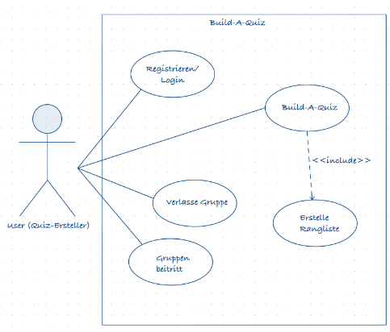

Anhang OOD:
